«Фруктовый забег»
7 октября в нашем детском саду проводился марафон «Фруктовый забег» для двух средних групп «Почемучки» и «Родничок». В марафоне активное участие принимали родители. А инициатором была эколог Габисова И.З.
Целью данного марафона было формирование у детей представление о здоровом образе жизни, приобщать родителей к участию жизни детского сада.
Мероприятие началось с песни о осени, которая задала тон всему празднику. А затем началось самое интересное и захватывающее – команды приступили к соревнованиям. Все старались изо всех сил, чтобы прийти первыми. Родители совместно с воспитателями активно помогали детям.
Участники показали свою ловкость, точность, силу, быстроту и сообразительность.
В зале царили смех, шум и веселье.

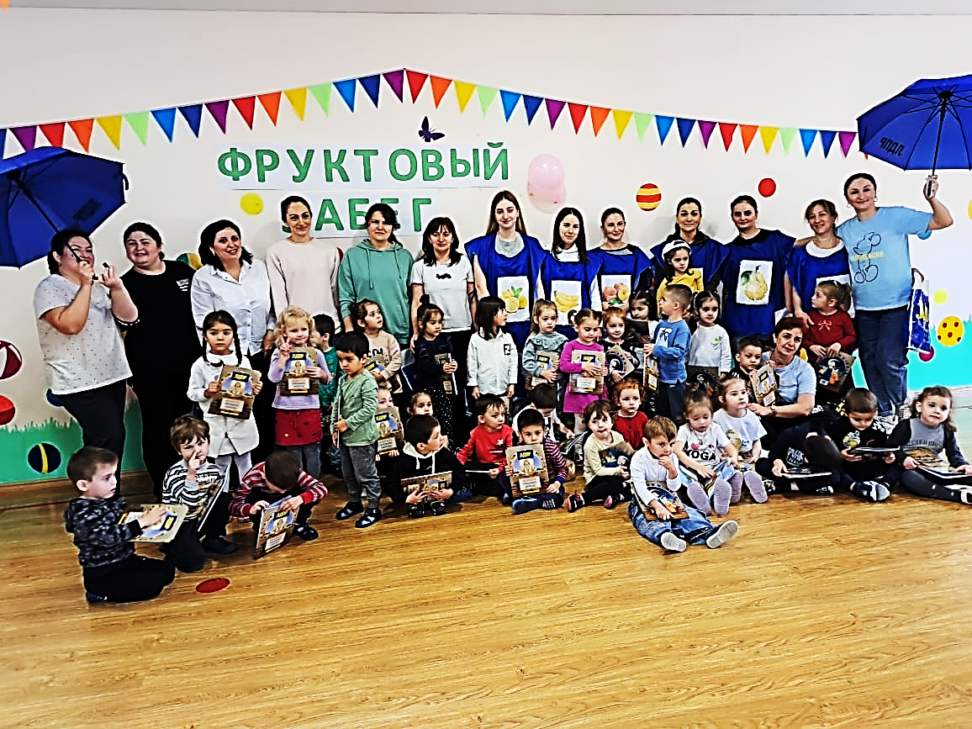
Все были счастливы – дети, родители, педагоги. А счастливые от восторга глаза детей – лучшая награда всем организаторам праздника. Команды были награждены поощрительными призами.
Мы почувствовали себя большой единой семьей!
Воспитатель средней группы «Почемучки» Цгоева Б.Н.

